Gefährdungsbeurteilung ArduMower
Risikomanagement: Function Hazard Analysis
- Für das Risikomanagement des ArduMowers ist eine Function Hazard Analyse durchgeführt worden
- In der folgenden Abbildung ist die Beurteilungsfindung dargestellt
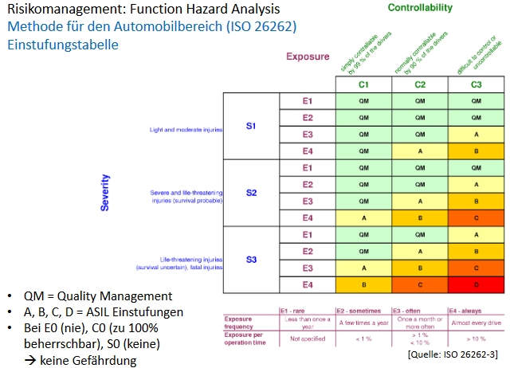
Abbildung 1: Risikomanagement

Tabelle 1:Risikomanagementergebnis
NR. | Fahrsituation | S | E | C | ASIL
1 | Kollision beim Fahren | 2 | 2 | 2 | QM
2 | Umkippen | 3 | 3 | 2 | B
3 | Unerlaubtes Anheben | 3 | 2 | 2 | A
4 | Verlassen des Mähgebietes | 2 | 1 | 1 | QM
5 | Elektrischer Kurzschluss (evtl. Brand) | 2 | 2 | 3 | A
6 | Überfahren | 2 | 1 | 2 | QM

